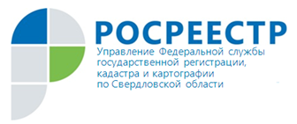 ПРЕСС-РЕЛИЗ

Границы населенных пунктов и территориальных зон Свердловской области

Отделом землеустройства и мониторинга земель Управления Росреестра по Свердловской области осуществляется постоянный контроль за ходом выполнения работ по внесению в Единый государственный реестр недвижимости (ЕГРН) сведений о границах населенных пунктов и территориальных зон.

Информация о количестве внесенных в ЕГРН границах населенных пунктов и территориальных зон еженедельно отправляется в рабочем порядке в Министерство строительства и развития инфраструктуры Свердловской области.

На территории Свердловской области расположены 1855 населенных пунктов.

По состоянию на 30 июня 2020 года в ЕГРН внесены сведения о 1336 населенных пунктах, что составляет 72,0 % от общего количества населенных пунктов, расположенных на территории Свердловской области.

По уточненным сведениям, полученным из Министерства строительства и развития инфраструктуры Свердловской области общее количество территориальных зон в соответствии с утвержденными правилами землепользования и застройки, составляет 14226 территориальные зоны. По состоянию на 30 июня 2020 года в Единый государственный реестр недвижимости внесены сведения об 8222 территориальных зонах, что составляет 57,8 % от общего количества территориальных зон.

Контакты для СМИ: пресс-служба Управления Росреестра по Свердловской области
Галина Зилалова, тел. 8(343) 375-40-81 эл. почта: press66_rosreestr@mail.ru

